06.04.20 Дистанционное обучение по теме: «Составь букву»
Занятие 1
Упражнение 1.
Инструкция: Расшифруй и запиши буквы.
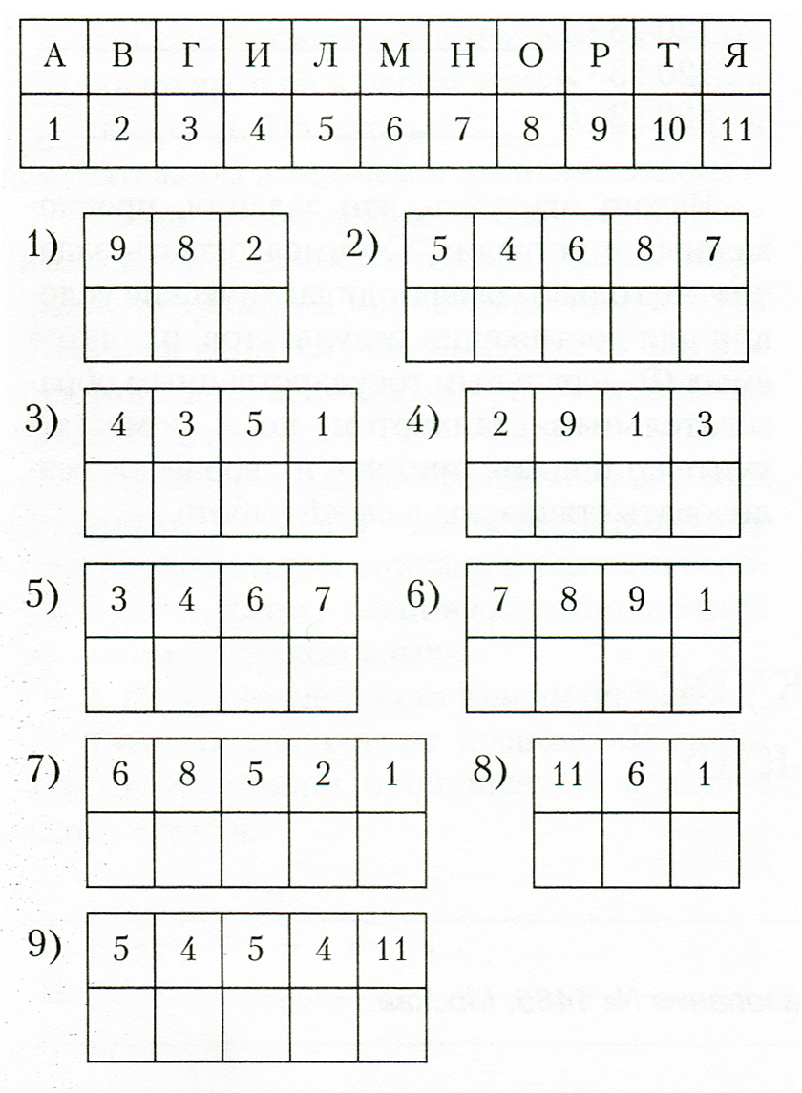

Упражнение 2.
Инструкции: Найди отличия
https://yandex.ru/efir?stream_id=456fa8d3f1b63bce848a93b320a1ba61&from_block=logo_partner_player

